Домашнее задание по сольфеджио для 1 класса от 29 - 30.01.24
- Повторить правила:
Тональность – это мажорный или минорный лад от определенного звука (тоники). Кратко мы записали это правило так: тональность – это тоника +лад.
Примеры тональностей - До мажор, ля минор, Соль мажор, ре минор, и т.д.. То есть, у каждого из этих мажорных и минорных ладов есть тоника – I ступень, от которой выстраивается весь лад.
Тоника дает свое «имя» тональности. Например, если мы играем или поем мажорный лад от Фа – это тональность Фа мажор (у этого мажорного лада тоника - Фа). Или, например, минорный лад от Ми – это тональность ми минор, у минорного лада тоника (I ступень) Ми. Помнить: тоника - это не всегда нота ДО! Тоникой может быть любой звук.
I, III и V ступени - УСТОЙЧИВЫЕ.
II, IV, VI и VII ступени – НЕУСТОЙЧИВЫЕ.
Созвучие из трех звуков, расположенных через один, называется ТРЕЗВУЧИЕ. Трезвучие можно построить от любого звука. Трезвучие от I ступени (от тоники) лада называется – тоническое трезвучие.
Обозначается тоническое трезвучие в миноре маленькой буквой t (минор в переводе – малый) и двумя цифрами рядом – t₅₃.
В мажоре (мажор в переводе - большой) – тоническое трезвучие обозначается большой буквой Т – Т₅₃.
Произносится обозначение – «тэ – пять – три» (не пятьдесят три)))
Знать: тоническое трезвучие состоит только из устойчивых ступеней лада – I, III и V.
2. Петь и играть в До мажоре и ля миноре - гаммы вверх и вниз от тоники до тоники и тонические трезвучия (I – III – V cтупени вместе, в До мажоре – До – Ми – Соль, в ля миноре –Ля-До-Ми).
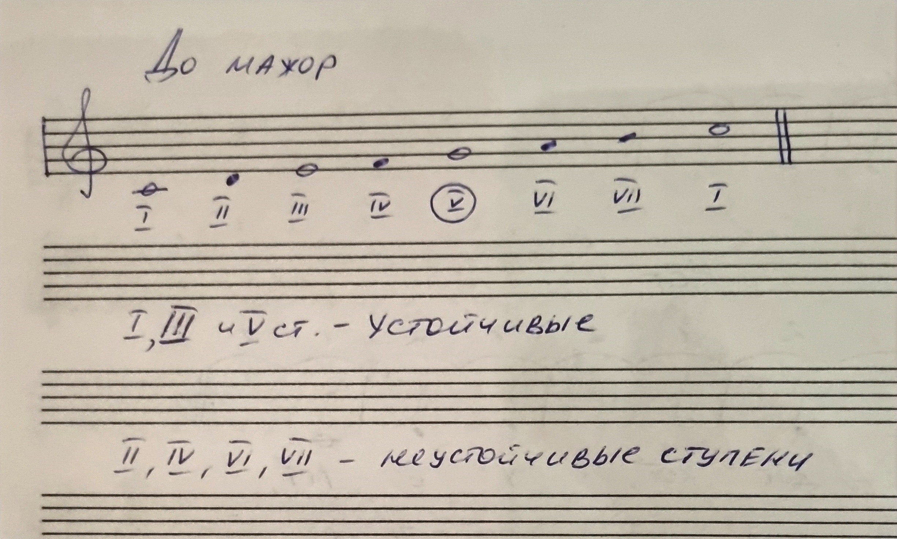
3. Продолжать учить ноты малой октавы в скрипичном ключе (!!!) - играть и проговаривать вслух «адреса» 4 нот малой октавы (Си, Ля, Соль и Фа), начиная со знакомой нам До 1 октавы:
До 1 октавы – на 1-й добавочной линейке под нотным станом.
Далее делаем идем вниз в малую октаву:
Си малой октавы – под 1-й добавочной линейкой, под нотным станом
Ля малой октавы – на 2-й добавочной линейке, под нотным станом.
Соль малой октавы – под 2-й добавочной линейкой, под нотным станом.
Фа малой октавы – на 3-й добавочной линейке, под нотным станом.
4. Прописать ноты малой октавы – только тем ребятам, у кого в тетрадях написаны моей рукой конкретные ноты. Обязательно, когда пишем, одновременно вслух проговариваем расположение каждой ноты, которую пишем.
5. Повторить знаки альтерации – диез и бемоль.
# - диез, повышает ноту на 1/2т (1/2т – обозначение полутона).
b - бемоль, понижает ноту на ½ т.
В тетрадях записали еще один знак – бекар, он отменяет действие диеза и бемоля, возвращает ноту на ее основную высоту (выучить название и действие бекара).
6. Повышать и понижать на полутон все основные звуки на фортепиано (До. Ре, Ми, Фа, Соль, Ля, Си), обязательно проговаривая все вслух: До – До# - До – Доb. Ре – Ре# - Ре – Реb и т.д.
Подробнее смотрите на видео по ссылке.
https://youtu.be/C1QuBK3H-cg?si=RPpJN5fOWj06TXg6
7. Новое письменное задание для всех:
№4 в учебнике – переписан в тетрадь (учились писать хвостики у восьмых). Нужно записать эту мелодию в малой октаве (ноты ля и соль малой октавы).

Задание для групп понедельника (В и Г) - на уроке мы подбирали эту же мелодию от Фа и записали в тетради первую фразу этой песенки - в мелодии появился знак бемоль у ноты Ми (ми-бемоль – произносится, но пишется сначала бемоль, а потом сама нота), нужно дописать вторую фразу в тетради (вторая фраза – точное повторение первой).
С группами вторника (А и Б) мы будем делать это задание (подбор и запись мелодии песенки от Фа) на следующем уроке, это задание пока не для вас.

